110244

Mon pèr' avait cinq cents moutons
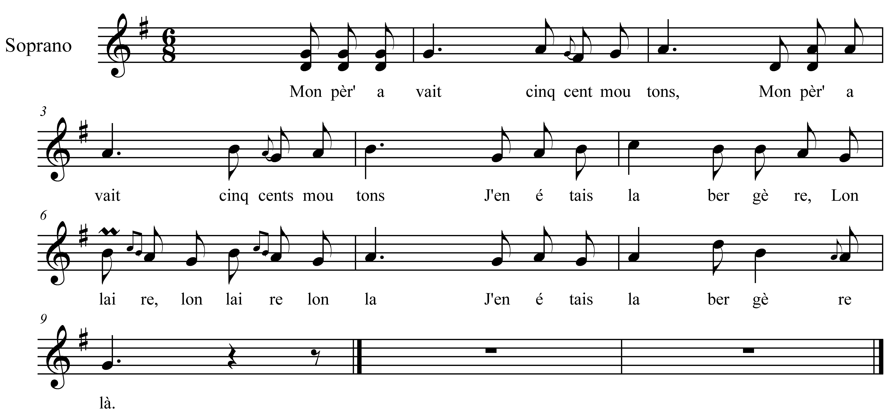

Mon pèr' avait cinq cents moutons( bis)
J'en étais la bergère

Lon laire, lon laire, lon-là
J' en étais la bergère-là.

Un loup passa par ici (bis)
N'en mangea un' quinzaine

Lon laire, lon laire, lon-là
N'en mangea un' quinzaine- là

Un beau môssieu vint à passer (bis)
Ramena ma quinzaine

Lon laire, lon laire, lon-là
Ramena ma quinzaine-là.

En vous remerciant, môssieu (bis)
De votre complaisance

Lon laire, lon laire, lon-là
De votre complaisance-là.

Quand je tondrai mes blancs moutons (bis)
Vous en aurez la laine
Lon laire, lon laire, lon-là
Vous en aurez la laine, là.

C'est point d' la laine que je veux (bis)
C'est ton p'tit cœur, bergère,

Lon laire, lon laire, lon là
C'est ton pétit cœur, bergère- là.

Mon p'tit cœur, vous n'aurez pas (bis)
Il est promis à Pierre

Lon laire, lon laire, lon-là
Il est promis à Pierre, là!
Mais ton gârs Pierre, il n'est pas là (bis)
Il est parti z- en guerre
Lon laire, lon laire, lon-là
Il est parti z- en guerre, là!

S'il est en guerr' il reviendra (bis)
Epouser sa bergère

Lon laire, lon laire, lon-là
Epouser sa bergère, là!

